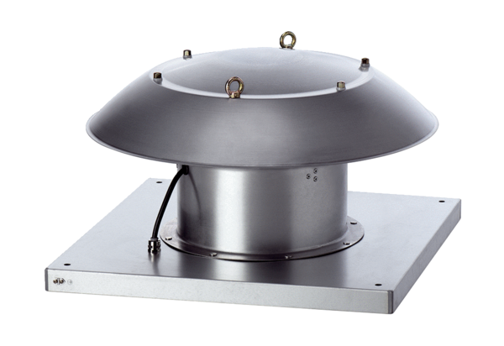Osiowy wentylator dachowy DZD 40/6 B Ex eOpakowanie jednostkowe: 1 sztukaAsortyment: C
Numer artykułu: 0087.0804Producent: MAICO

